**Propuesta de examen de Informática**

**1º Ingenierías**

**12-01-2018**

Nombre: Grupo:

**1**. Queremos realizar un programa que conste de:

* Un procedimiento llamado **LeeMatriz** que almacene enteros introducidos por teclado en una matriz **M** (**N**x**N)**, **N** constante conocida. *(0.1 puntos)*
* Un procedimiento **ExtraeFila** que reciba como parámetros una matriz **M** y un número entero **num** y devuelva un vector **V** que contenga los valores de la fila de la matriz indicada por dicho número. *(0.4 puntos)*
* Una función **Mayor** que reciba como parámetro un vector **V** de dimensión **N** y devuelva el mayor de sus valores. *(0.4 puntos)*
* Un procedimiento **CreaVector** que reciba como parámetro una matriz **M** y mediante el procedimiento y la función anteriores devuelva un vector **V** de dimensión **N** compuesto por los mayores elementos de cada fila de la matriz. *(0.7 puntos)*
* Un procedimiento **HazMatriz** que reciba como parámetro un vector **V** y devuelva una matriz cuya primera columna sea dicho vector y las posteriores se formen restando **1** a la anterior. Ningún elemento de las columnas a partir de la primera podrá tomar un valor menor que **0**. En ese caso, se rellenará el resto de la fila con 0. *(1.5 puntos)*
* Un procedimiento **EscribeMatriz** que muestre una matriz por pantalla. *(0.15 puntos)*
* Un programa principal que solicite una matriz por teclado y mediante los procedimientos anteriores cree una nueva matriz como la del ejemplo. Este programa también imprimirá por pantalla la matriz original y la resultante. *(0.25 puntos)*

Ejemplo: Si la matriz **M** es: La matriz resultante será:

|  |  |  |  |
| --- | --- | --- | --- |
| **3** | 2 | 1 | 0 |
| **12** | 11 | 10 | 9 |
| **2** | 1 | 0 | 0 |
| **10** | 9 | 8 | 7 |

|  |  |  |  |
| --- | --- | --- | --- |
| **3** | -4 | 2 | -5 |
| 11 | 4 | 6 | **12** |
| -2 | -3 | **2** | -4 |
| 5 | 3 | **10** | 7 |

|  |  |  |  |
| --- | --- | --- | --- |
| **3** | **12** | **2** | **10** |

1. Escribe un programa que, a partir de una matriz, calcule en otra matriz las sumas acumuladas de la primera desde la posición [1,1] hasta cada posición de la matriz. Para ello, implementa los siguientes procedimientos y funciones:

* Un procedimiento **LeeMatriz** que lea del usuario **N**x**M** (constantes conocidas) números enteros y los almacene en una matriz.*(0,1 puntos)*
* Un procedimiento **SubMatriz** que reciba una matriz, un número de fila **F** y un número de columna **C**. Este procedimiento debe devolver una matriz del mismo tamaño que la original en la que los elementos del cuadrado formado desde la posición [1,1] hasta la posición [F,C] sean iguales que en la matriz original y el resto de elementos valgan 0. *(0,9 puntos)*

|  |  |  |  |  |  |  |  |  |  |  |  |  |  |  |  |  |  |  |  |  |  |  |  |  |  |  |  |  |  |  |  |  |  |  |  |  |  |  |  |  |  |
| --- | --- | --- | --- | --- | --- | --- | --- | --- | --- | --- | --- | --- | --- | --- | --- | --- | --- | --- | --- | --- | --- | --- | --- | --- | --- | --- | --- | --- | --- | --- | --- | --- | --- | --- | --- | --- | --- | --- | --- | --- | --- |
| Matriz original   |  |  |  |  |  | | --- | --- | --- | --- | --- | | 1 | 4 | 7 | 3 | 8 | | 10 | 9 | 5 | 3 | 6 | | 3 | 12 | 1 | 0 | 9 | | 2 | 5 | 4 | 8 | 2 | | Submatriz hasta la posición [2, 3]   |  |  |  |  |  | | --- | --- | --- | --- | --- | | **1** | **4** | **7** | 0 | 0 | | **10** | **9** | **5** | 0 | 0 | | 0 | 0 | 0 | 0 | 0 | | 0 | 0 | 0 | 0 | 0 | |

* Una función **SumaMatriz** que reciba una matriz y devuelva la suma de todos los elementos almacenados en ella. *(0,5 puntos)*
* Un procedimiento **Sumas** que, utilizando el procedimiento y la función anterior, reciba una matriz y cree otra nueva matriz en la que en cada posición se almacene la suma de todos los elementos desde la posición [1,1] hasta dicha posición de la matriz original. *(1,3 puntos)*
* Un programa principal que, después de leer los números de una matriz y construir la matriz de sumas acumuladas, muestre la suma de los elementos de la matriz de sumas acumuladas. *(0,7 puntos)*

Ejemplo:

Matriz original Matriz de sumas acumuladas

|  |  |  |  |  |
| --- | --- | --- | --- | --- |
| 1 | 4 | 7 | 3 | 8 |
| 10 | 9 | 5 | 3 | 6 |
| 3 | 12 | 1 | 0 | 9 |
| 2 | 5 | 4 | 8 | 2 |

|  |  |  |  |  |
| --- | --- | --- | --- | --- |
| 1 | 5 | 12 | 15 | 23 |
| 11 | 24 | 36 | 42 | 56 |
| 14 | 39 | 52 | 58 | 81 |
| 16 | 46 | 63 | 77 | 102 |

La suma de los valores de la matriz acumulada es **773**.

Nota: No es necesario mostrar la matriz de sumas acumuladas.

1. Se requiere de una hoja Excel para saber cuánto le va a costar a cada socio de una piscina el pago del trimestre correspondiente. El precio depende del trimestre y de la antigüedad del socio. Además, si el socio hace los pagos de manera anual, tiene un descuento del 5% sobre el precio original.

A partir de los datos de entrada, se pide:

E11…E15: Obtener el precio que debe pagar cada socio.

Nota: La fórmula se diseñará para E11 de tal forma que se pueda copiar (arrastrar) al resto de celdas de la misma columna y el resultado sea el correcto. *(1 punto)*

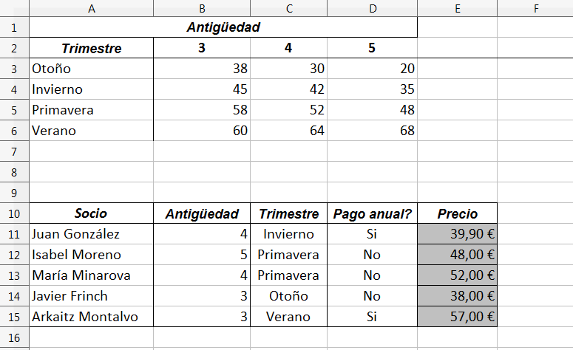

**4.** Un club deportivo gestiona las reservas de sus instalaciones a través de una base de datos compuesta de 3 tablas: Socios, Instalaciones, Reservas. La tabla de socios contiene el identificador de socio, el DNI, el nombre, los apellidos, la fecha de nacimiento y su tipo (normal o VIP). La tabla instalaciones almacena un código identificativo de cada instalación y el nombre de cada instalación, que es único. La tabla reservas guarda, para cada reserva, la instalación reservada, el socio que ha hecho la reserva, el día reservado, la hora de inicio y la duración. Cada instalación sólo puede ser utilizada por un socio al mismo tiempo.

**Socios Instalaciones Reservas**

ID_socio COD_instalación Instalación

DNI Nombre Socio

Nombre Día

Apellidos Hora_inicio

Fecha_nacimiento Duración

Tipo

a) Escribe las posibles claves candidatas de cada una de las tablas. Si hay más de una, escribe una por línea. *(0.3 puntos)*

Claves candidatas de Socios:

Claves candidatas de Instalaciones:

Claves candidatas de Reservas:

b) Escribe las claves ajenas (externas) que haya en estas tablas. Indica, para cada una, en qué tabla es clave externa y a qué tabla y atributo (o campo) hace referencia.

*(0.2 puntos)*

c) Realiza las siguientes consultas situando:

-En la parte superior de la parrilla las tablas (no es necesario que escribas todos los campos) sobre las que se basa la consulta. (**Nota importante**: no poner para la resolución de cada cuestión más de las tablas absolutamente necesarias para ello)

-En la parte inferior de la parrilla, los campos, criterios, operadores, etc. necesarios.

c1) Se quieren mostrar el nombre y apellidos de aquellos socios que hayan hecho alguna reserva de la Pista1 o de la Pista2 durante el mes de noviembre de 2017.Además, también se quieren mostrar todos los socios que sean jóvenes (entre 18 y 30 años).

*(0.75 puntos)*

|  |  |
| --- | --- |
|  |  |
| Campo: |  |
| Tabla: |  |
| Orden: |  |
| Mostrar: |  |
| Criterios: |  |
| O: |  |
|  |  |

c2)Se quiere conocer, por cada instalación, cuántas veces fue reservada en el año 2016 por socios VIP. *(0.75 puntos)*

|  |  |
| --- | --- |
|  |  |
| Campo: |  |
| Tabla: |  |
| Total: |  |
| Orden: |  |
| Mostrar: |  |
| Criterios: |  |
| O: |  |
|  |  |